أَلْسُن
Alsun.ai
منصة ذكاء اصطناعي لترجمة الكتب الإسلامية بدقة شرعية موثوقة
وثيقة توثيق المشروع
تحدي الذكاء الاصطناعي في خدمة المحتوى الإسلامي

هدف أَلْسُن
تسعى منصة أَلْسُن إلى تحقيق ثلاثة أهداف رئيسية تشكّل جوهر رؤيتها:
- صنع أداة ترجمة متخصصة في المحتوى العربي والإسلامي.
- استخدام الذكاء الاصطناعي في اختصار الخطوات المعتادة لترجمة الكتب والمستندات الإسلامية.
- الاعتماد على العنصر البشري في التدقيق والتوثيق لضمان صحة النص المترجم.

المشكلة
يواجه مجال ترجمة المحتوى الإسلامي اليوم ثلاث إشكاليات جوهرية تحدّ من انتشار الترجمات الموثوقة:
- فقدان الدقة الشرعية — أدوات الترجمة العامة لا تفرّق بين المعنى اللغوي والمعنى الشرعي الدقيق للمصطلح الإسلامي.
- غياب مؤشر الثقة — لا يعرف القارئ أي جزء من الترجمة موثوق تماماً، وأيها يحتاج مراجعة من متخصص شرعي.
- بطء الترجمة اليدوية وتكلفتها — ترجمة كتاب إسلامي كامل يدوياً قد تستغرق شهوراً وتتطلب فريقاً متخصصاً مكلفاً.

الترجمات الحالية
قبل الوصول إلى منهج أَلْسُن، من المفيد استعراض أبرز الطرق المتّبعة حالياً في الترجمة، ولكل منها عيب جوهري:
- يدوية بالكامل — إعادة كتابة الترجمة من الصفر، وهي دقيقة لكنها تستغرق وقتاً طويلاً جداً وتكلفة عالية.
- آلية بالكامل بلا تدخل بشري — سريعة جداً، لكن يصعب فيها اكتشاف الأخطاء الشرعية وتصحيحها.

الحل: منصة أَلْسُن

منهج أَلْسُن: التوازن الأمثل
يجمع منهج أَلْسُن بين السرعة الآلية والتدقيق البشري، بدلاً من الاختيار بين طرف وآخر، عبر تسلسل عمل واضح:
استخراج ← ترجمة آلية ← مراجعة على نهج إسلامي ← إعادة تنسيق ← تصدير
وبذلك يحقق أَلْسُن التوازن الأمثل بين السرعة والدقة الشرعية.

وصف المنصة
يرفع المستخدم كتاباً إسلامياً بصيغة PDF، وتقوم المنصة بترجمته آلياً مع الحفاظ على التنسيق الأصلي، وإظهار نسبة ثقة لكل كلمة ومصطلح، استناداً إلى قاموس شرعي موثوق من مصادر معتمدة. وتتلخّص أبرز ميزات المنصة الست في التالي:
- عرض مرآتي — الأصل العربي والترجمة جنباً إلى جنب.
- مؤشر ثقة لكل كلمة — تسطير المصطلحات غير المؤكدة تلقائياً.
- قاموس شرعي موثوق — ربط تلقائي بمصادر معتمدة.
- تحرير يدوي — مراجعة وتعديل النص مع حفظ تاريخ التعديلات.
- رفع قاموس خاص — يضيف المستخدم مصطلحاته ومصادره الخاصة.
- مساعد ذكي بعد الترجمة — طلب تعديلات مخصصة على النص عبر محادثة مع الذكاء الاصطناعي.

تعريف المشروع بالتفصيل
على مستوى أكثر تفصيلاً، يقوم مشروع أَلْسُن على المبادئ التالية:
- ضم جميع خطوات الترجمة في برنامج واحد متكامل.
- فهم التنسيق الأصلي للمستندات لتجنب إعادة التنسيق يدوياً.
- تحويل المستندات المصورة إلى نصوص إلكترونية (OCR).
- ترجمة النصوص بالذكاء الاصطناعي مع الحفاظ على المعنى الأصلي.
- إتاحة التعديل الحرفي على النص المترجم لضمان الدقة.
- استخدام الذكاء الاصطناعي لتوجيه وتعديل الترجمة.
- إتاحة ترجمة النصوص لعدة لغات فورياً.
- توفير واجهة تعاون تتيح لعدة أفراد العمل على نفس المشروع.

آلية العمل والتقنيات المستخدمة

آلية العمل
تمر عملية الترجمة داخل أَلْسُن بأربع مراحل متسلسلة:
استخراج الكلمات ← الترجمة الآلية ← المراجعة ← إعادة التنسيق

التقنيات المستخدمة
تعتمد المنصة في بنيتها التقنية على مجموعة من الأدوات والتقنيات المتكاملة:
التقنية | الوظيفة
RetainPDF | معالجة ملفات الـ PDF وصناعة الملف النهائي مع الحفاظ على التنسيق.
Docling | تقسيم صفحات المستند إلى أجزاء وعناصر قابلة للمعالجة.
نماذج لغوية كبيرة (LLMs) | ترجمة آلية مزوّدة ببيانات موثوقة، مع الحفاظ على السياق الموضوعي.
واجهة مستخدم Web | لإدارة مشاريع الترجمة والمراجعة والتعديل.
خادم Python | لتنفيذ مهام قراءة البيانات والترجمة.
قاعدة بيانات PostgreSQL | لتخزين المستندات وبيانات الترجمة.

خطة الموثوقية والسلامة العلمية

الموثوقية بالأرقام
كل كلمة تُترجم آلياً تحمل نسبة ثقة واضحة، وكل مصطلح دون العتبة المطلوبة يُحال إلى مراجعة بشرية قبل اعتماده، لضمان عدم المساس بالمعنى أو الدقة الشرعية.
- +85% — عتبة الثقة اللازمة لاعتماد الترجمة تلقائياً.
- 100% — مراجعة بشرية إلزامية لكل ما هو دون هذه العتبة.
- 4+ — مصادر شرعية معتمدة يستند إليها القاموس.

المصادر والتحسين المستمر
- الاعتماد على قواميس وبيانات موثوقة — لتحسين دقة الترجمة الآلية من مصادرها الأولى.
- التعلّم من تصحيحات المستخدمين — الاستفادة من الترجمات الموثوقة التي يعتمدها المستخدمون لتحسين الترجمات المستقبلية.
- واجهة تصحيح سهلة وقوية — تمكّن المراجع الشرعي من تعديل أي ترجمة آلية بسرعة ودقة.

أمثلة من المنتج
تعرض هذه الأمثلة لقطات فعلية من واجهة المنصة، توضح أبرز ميزاتها التفاعلية.
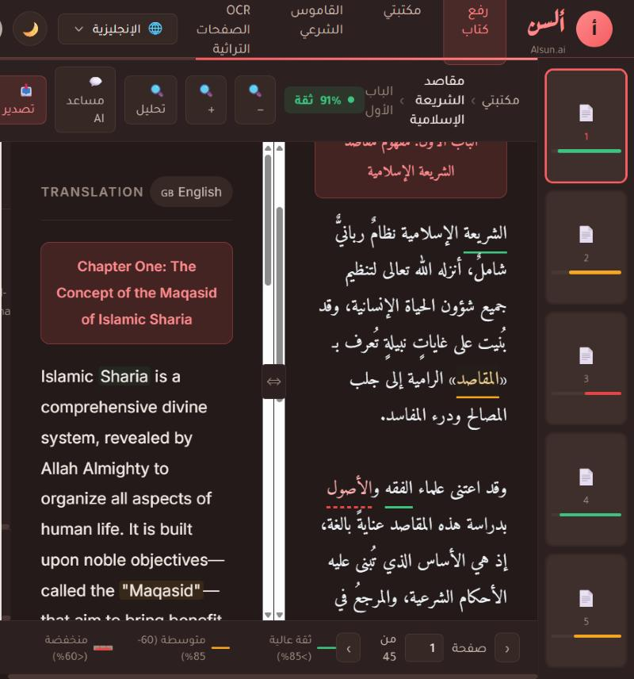
مساحة العمل: عرض مرآتي للنص الأصلي والترجمة، مع تحليل فوري لأي مصطلح وبدائل ترجمته.
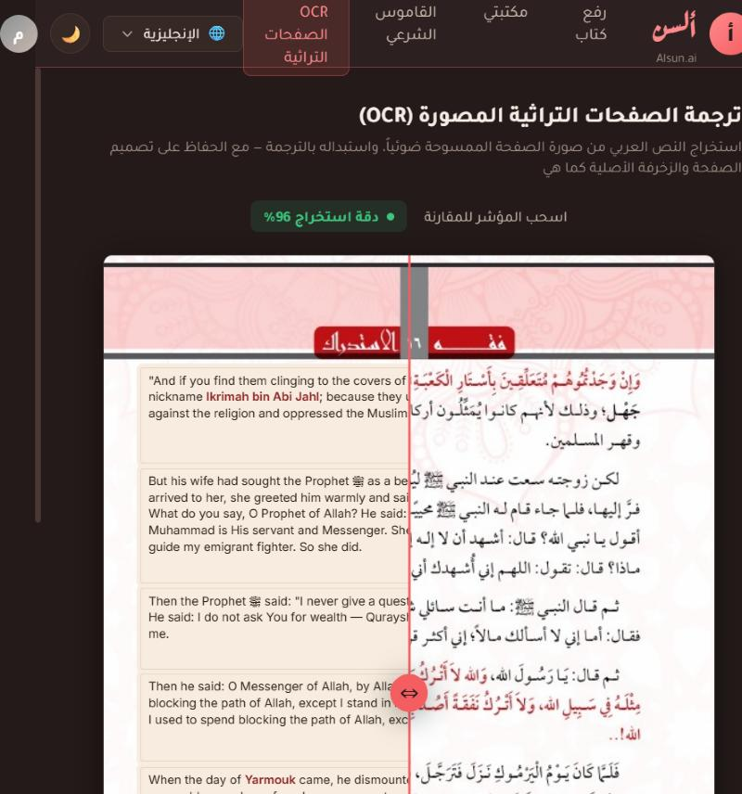
ترجمة المخطوطات (OCR): استخراج النص من صورة صفحة ممسوحة ضوئياً، واستبداله بالترجمة مع الحفاظ على تصميم الصفحة الأصلي.
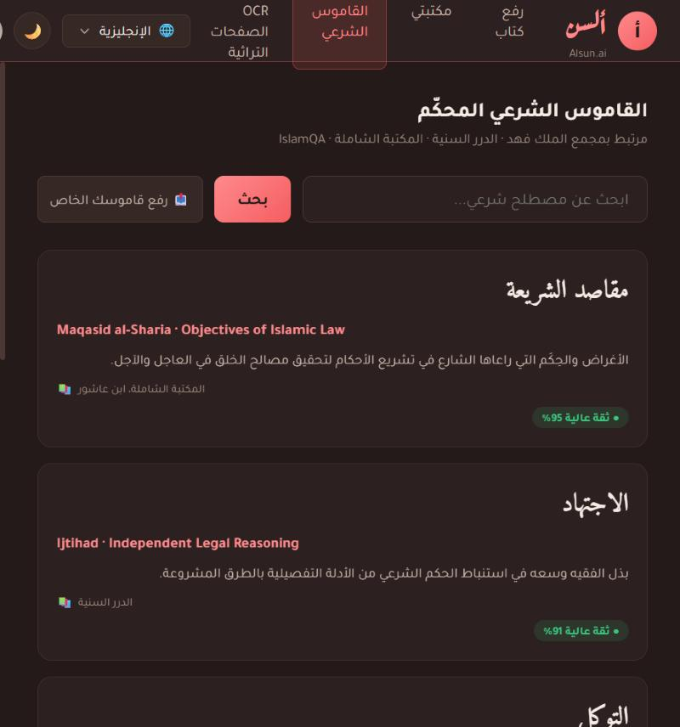
القاموس الشرعي: قاموس بحثي محكّم مرتبط بمصادر شرعية معتمدة لكل مصطلح.

أهمية المشروع واستخداماته
يخدم أَلْسُن شريحة واسعة من الجهات والأفراد العاملين في مجال المحتوى الإسلامي:
- مكاتب الترجمة الإسلامية — تسريع الإنتاج مع الحفاظ على الجودة الشرعية.
- الجهات الدعوية والمنظمات الخيرية — نشر المحتوى الإسلامي بلغات متعددة وبتكلفة أقل.
- دور النشر ومحققو التراث — رقمنة وترجمة المخطوطات التراثية القديمة.
- الباحثون والأكاديميون — الوصول السريع لمصادر شرعية مترجمة وموثقة.

خطط مستقبلية
- دعم لغات إضافية تتجاوز 15 لغة.
- تطوير OCR متخصص للمخطوطات التراثية القديمة.
- إطلاق تطبيق جوال للمراجعة والتحرير.
- شراكات مع مكاتب ترجمة ودور نشر إسلامية.
- توفير واجهة API للمطورين والمؤسسات.

أَلْسُن — ترجمة إسلامية بدقة وأمانة

